النص المنطوق المشترك
إنه الیوم الذي تزف فیه أختي عروسا ، أعددنا كل شيء ، حضرنا أطباقا من الحلویات اللذیذة ، بدأ الضیوف یلتحقون الواحد تلو الآخر ، ومعھم الكثیر من الھدایا
في الغد ، حضر موكب من السیارات ، تتقدمه سیارة مزینة بالورود ، وخرجت أختي بفستانھا الأبیض الجمیل ، و قلت في نفسي : سأشتاق إلیك یا أختي .
في صباح یوم الجمعة ، قالت أمي : الیوم سننظف بیتنا .فساعدتھا في غسل الأواني و كنس البیت و ترتیب الأثاث و نظمنا الملابس في الخزانة. و في المساء عندما جاءت صدیقتي قالت : ما أروع بیتكم.
في المساء كعادتنا اجتمعنا حول الجدة، فأخذت تحكي لنا قائلة : سأحدثكم الیوم عن عید الاستقلال ،
في ذلك الیوم خرجنا إلى الشوارع ، نھتف : تحیا الجزائر ، تحیا الجزائر ، فقلت لھا : إذن ھو ذلك ھو
الیوم الذي استرجعت فیه بلادنا حریتھا و استقلالھا ؟. فردت علي قائلة : نعم ھذه مناسبة عظیمة ،
ویبقى واجبكم یا أبنائي المساھمة في بناء ھذا الوطن و حمایته

المقطع الثاني : العائلة
إدماج المقطع الثاني

المقطع التعليمي02: العائلة الأسبوع : 4 السنة الثانية
الميدان : فهم المنطوق والتعبير الشفوي النشاط : إدماج
النص المنطوق : عيد الفطر- هل يمكن العيش بلا مسكن - العائلة الجزائرية أيام الثورة
مؤشرات الكفاءة : يصغي ويبدي اهتمامه لما يسمع و يجيب عن أسئلة النص المنطوق.
يعبّر عن مشاهد معروضة أمامه مع مسرحة أحداث النص المنطوق و يوظف الصيغ.

التقويم | الوضعيات التعلمية والنشاط المقترح | المراحل
يجيب عن الأسئلة | الوضعیة المشكلة الانطلاقیة :  تتكون عائلتك من عدة أفراد ، یلتقون في مناسبات عدیدة ، و تجمعھم علاقات الاحترام ، و التضامن . ماھي الصفات التي تتحلى بھا في تعاملك معھم ، و مع جمیع أفراد المجتمع ؟ | مرحلة الانطلاق
ينصت  يجيب عن أسئلة الفهم بإنتاج جملة بسيطة  يستخلص  القيم  يتأمل في الصور  يجيب عن الأسئلة  يبني أفكاره و يرتبها  يوظف | 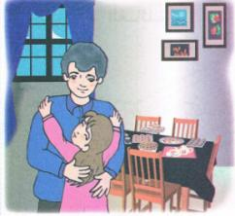  فهم المنطوق : يقرأ الأستاذ النص المنطوق المشترك و أثناء ذلك يجب التواصل البصري بينه و بين متعلميه  اختبار مدى فهم المتعلمين للنص المنطوق : عم یتحدث النص ؟  مشاھدة الصور على السبورة .  - ماھي الشخصیات التي تراھا على الصورة ؟  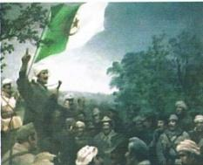  - من الذي استیقظ باكرا ؟  - ھل ذھبت سلمى إلى المسجد ؟ لماذا ؟  - في ماذا ساعدت سلمى أمھا ؟  - عانقت سلمى أباھا ، ماذا قالت ّله ؟  - متى اجتمعت العائلة حول الجدة ؟  -عن أي لیلة حدثتھم الجدة ؟ من طرق باب بیت الجدة ؟ كیف استقبلھم الأب ؟  - ماذا أحضرت لھم خالتي ذھبیة ؟ عندما استیقظ المجاھدون في الصباح ، ماذا فعلوا ؟  - عندما ودعھم الاب ماذا قال ؟  تجزئة النص المنطوق قراءة و الإجابة عن الأسئلة . إعادة قراءة النص كاملا .  ماھي النصیحة التي وجھتھا الجدة إلى أبنائھا ؟  استخلاص القیم من النص المنطوق و تدوینھا على السبورة .  التعبیر الشفھي : فتح الكتاب المدرسي ص(30 - 36 - 42 ) أو (تعليق المشاهد)  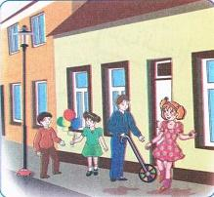  لاحظ الصورة الأولى . من یظھر في الصورة ؟ بأي مناسبة في رأیك یحتفلون ؟ كیف تستعد للعید ؟ ماذا تشتري ؟ ھل تساعد أمك ؟........  لاحظ الصورة الثانیة .  طرح أسئلة ، مثل : ھل یذھب والدك إلى المسجد یوم العید ؟ من  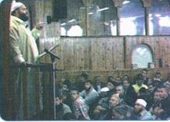  یذھب معه ؟ كیف تستقبله ؟ ..................................  ملاحظة الصورة الثالثة :  ماھي المناسبات التي ترفع فیھا الأعلام الوطنیة ؟  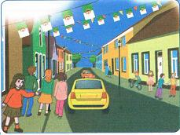  ھل حدثك أحد من أفراد عائلتك عن عید الثورة أو عید الاستقلال ؟  ماذا قال ؟ ....................................................  تدوین ما تم التوصل إلیه على السبورة في( كل المراحل)  و العمل على الربط بین الأحداث | مرحلة بناء التعلمات  فهم المنطوق
يمثل الدّور | مسرحة أحداث النص بتوزيع الادوار على التلاميذ | التدريب والاستثمار  التعبير الشفوي

المقطع التعليمي02: العائلة الأسبوع : 4 السنة الثانية
الميدان : فهم المنطوق والتعبير الشفوي النشاط : تعبير شفوي (استعمل الصيغ)+ إنتاج شفوي
الموضوع : إدماج (صيغ+تراكيب +صرف)
مؤشرات الكفاءة : يستعمل الصيغ والتراكيب في وضعيات تواصلية دالة

التقويم | الوضعيات التعلمية والنشاط المقترح | المراحل
يجيب عن الأسئلة | عندما اطرح سؤال عن الوقت ماذا اقول؟ عن المكان؟ عن العدد؟ | مرحلة الانطلاق
يستعمل الصيغ  يركب جملا اسمية  يستعمل ضمائر المخاطب | المرحلة الأولى :  متى استیقظت الأم ؟ ...........باكرا  ماذا قالت سلمى لأبیھا عندما كان ذاھبا إلى المسجد ؟ ھل ..........  متى اجتمعت العائلة حول الجدة ؟........لیلا .  ھل سالت سلمى عن أحداث اللیلة التي تذكرتھا الجدة ؟ ماذا قالت ؟  تلك......، ذلك.......... .  عندما سأل الأب قائلا : من أنت ؟ بماذا أجابھ الطارق ؟ ھذان ................  عندما قدمت الام الطعام إلى المجاھدین ماذا قالت ؟ ھاتان.....................  ماھي النصیحة التي و جھتھا الجدة ؟  ھل تعاونت مع أفراد عائلتك ؟ ھل تعاونتم مع أفراد عائلتكم ؟انا ......نحن .....  یوظف المتعلم الصیغ السابقة في جمل من إنتاجھ بعد الإجابة عن كل سؤال .  المرحلة الثانیة :  یعرض الأستاذ النشاط 1 ص 26 ، یشرح المطلوب و یوضح طریقة العمل .  الإنجاز الفردي من قبل المتعلمین على دفتر الأنشطة ، فالتصحیح الجماعي على  السبورة .  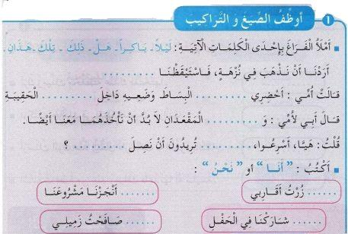 | مرحلة بناء التعلمات  فهم المنطوق
ينتج نصا شفويا | - قراءة ما تم التوصل إلیه  توظیف الصیغ في وضعیات مختلفة . | التدريب والاستثمار

المقطع التعليمي02: العائلة الأسبوع : 4 السنة الثانية
الميدان : فهم المكتوب و التعبير الكتابي النشاط : إدماج
الموضوع : زفاف أختي – اليوم ننظف بيتنا – عائلتي تحتفل بالاستقلال
مؤشرات الكفاءة يقرأ قراءة سليمة - يحترم قواعد رسم الحروف
- ينتج جملا بسيطة موظفا التراكيب المدروسة

التقويم | الوضعيات التعلمية والنشاط المقترح | المراحل
يجيب عن الأسئلة | من یذكر لنا عناوین ھذه النصوص ؟ عم یتحدث كل نص ؟  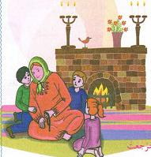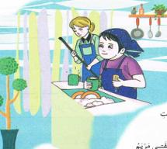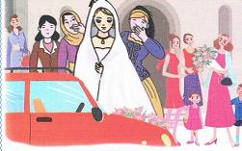 | مرحلة الانطلاق
يقرأ ويصحح أخطاءه  يربط بين الجمل  يستخرج كلمات  يكتب  باحترام المعايير  يكتب ما يملى عليه  ينتج جملا بسيطة | المرحلة الأولى :  قراءة من قبل الاستاذ .  قراءات فردیة ، یتخللھا شرح للمفردات و التوظیف لھا .  یطرح الأستاذ أسئلة تتعلق بالفھم :  - ما ھي الأعمال التي قامت بھا سلمى لتساعد أمھا ؟  - ماذا أحضر الضیوف معھم ؟  - ھل تحب سلمى أختھا ، كیف عرفت ذلك ؟  -بماذا ھتف الجزائریون یوم الاستقلال ؟  - ما ھو واجبك اتجاه و طنك ؟  المرحلة الثانیة :  مطالبة المتعلمین باستخراج كلمة تتضمن حرف الباء من النص و كتابتھا على  الألواح مع تلوین الحرف المستھدف .  استخراج الأصوات و قراءتھا.  مطالبتھم بكلمات أخرى تتضمن الحرف المستھدف ، تكتب على السبورة و تقرأ .  نفس العمل مع بقیة الحروف المدروسة خلال المقطع | مرحلة بناء التعلمات
يكوّن كلمات بالحروف المدروسة | نشاط: على كراس القسم :  املء الجدول التّالي : | الاستثمار
  أ | هـ | ب | م | ذ | د
  .................  .................  ................. | .................  .................  ................. | ................  .................  ................. | .................  .................  ................. | ................  .................  ................. | .................  .................  .................

المقطع التعليمي02: العائلة الأسبوع : 4 السنة الثانية
الميدان : التعبير الكتابي النشاط : إنتاج كتابي
الموضوع :إنتاج كتابي
مؤشرات الكفاءة : يوظف مكتسباته خلال المقطع فيحل وضعيات /ينتج جملا بسيطة

التقويم | الوضعيات التعلمية والنشاط المقترح | المراحل
يجيب عن الأسئلة. | يقرأ المتعلم الحروف المدروسة على سبورة الحروف : د – ذ – ب – م – ه – ء  على الألواح : اكتب كلمة تتضمن الحرف : د – ذ – ب – م – ه – ء | مرحلة الانطلاق
يتعرف على الصيغ ويستعملها في جمل مفيدة  يلاحظ ويعبرعن سندات او صور ويربط بين الأحداث | النشاط: أرتّب البطاقات التالية لأحصل على جملة مفيدة :  موكبٌ  منَ  السياراتِ  حضرَ  كَنسِ  أمِّي  البيتِ  ساعدتُ  فِي  ونساءً  إلى  رجالاً  خرجنَا  الشوارعِ  الرصّيد اللّغوي :  أقرأ الكلمات التالية ثم أصنّفها في الجدول :  العش – العرين – الإصطبل – الصهيل – الزئير – الزقزقة | مرحلة بناء التعلمات
  العصفور | الحصان | الأسد
  بيته : .....................  صوته : ..................... | بيته : .....................  صوته : ..................... | بيته : .....................  صوته : .....................
ينتج نصا شفويا | أنتج كتابيا : دفتر الأنشطة ن 5ص 27  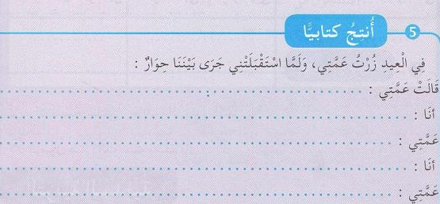 | الاستثمار

المقطع التعليمي02: العائلة الأسبوع : 4 السنة الثانية
الميدان : جميع الميادين النشاط : التربية الإسلامية
الموضوع : أسبوع الإدماج
مؤشرات الكفاءة : يستظهر السور و الأحاديث و الاستنتاجات

التقويم | الوضعيات التعلمية والنشاط المقترح | المراحل
يستظهر | يستظهر المتعلم السور السابقة و الاحاديث النبوية قراءة فردية ثم قراءة جماعية | مرحلة الانطلاق
يقرأ و يجيب | 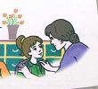  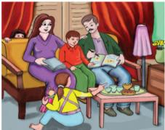  ملاحظة الصور و التعبیر عنھا.  من یظھر في الصورتین ؟  اذكر فضل أمك علیك .  ماھو واجبك نحوھا ؟  المرحلة الأولى :  - اتفقت مع أخیك على شراء ھدیة لأمك بمناسبة عید الام.  ما ھي الھدیة التي ستختارھا ؟ لماذا ؟  عندما سلمت الھدیة إلى أمك ، ماذا قلت لھا ؟  بماذا أجابتك ؟  ھل أعجبتھا الھدیة ؟  .................................................................................  المرحلة الثانیة :  یقوم المتعلمون بإنجاز النشاط (6) ص 27 ، فردیا على دفتر الأنشطة ، بعد أن  یشرح لھم المعلم المطلوب و طریقة العمل  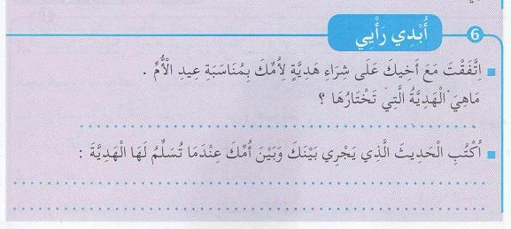 | مرحلة بناء التعلمات
يشارك | التصحیح الجماعي على السبورة ، حیث یتم اختیار أفضل الإجابات و  قراءتھا ، واستخدام الحوار . | الاستثمار

لمقطع التعليمي02: العائلة الأسبوع : 4 السنة الثانية
الميدان : الحياة المدنية النشاط : التربية المدنية
الموضوع : أسبوع الإدماج
مؤشرات الكفاءة : يسترجع مكتسباته و يوظفها في حل الأنشطة المقترحة

التقويم | الوضعيات التعلمية والنشاط المقترح | المراحل
يتذكر و يجيب | یسأل الأستاذ :  ھل أنت تلمیذ مھذب ؟  اذكر بعض السلوكات التي تثبت ذلك | مرحلة الانطلاق
يقرأ و يجيب | یعرض الأستاذ النشاط 1 ص 28 من دفتر الأنشطة ، یشرح  المطلوب و یوضح طریقة العمل .  ینجز التلامیذ فردیا على الدفتر ، یتبعھ التصحیح الجماعي على  السبورة ثم إعادة التصحیح من قبل المتعلمین  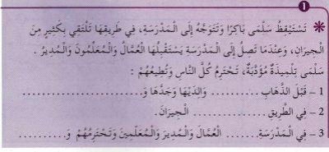 | مرحلة بناء التعلمات
يجيب | على كراس القسم أكمل ما يلي  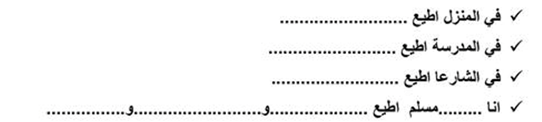 | الاستثمار

